Universidad Nacional Autónoma de México 

Escuela Nacional de Estudios Superiores Unidad Mérida

Licenciatura en Geografía Aplicada

Semestre 2022-2

**TECNOLOGÍAS DE LA INVESTIGACIÓN Y**

**COMUNICACIÓN**

Profa: Mtra. Rosa Martha Peralta Blanco

Alumna: Perla Jazmín Guzmán Bautista

**ACTIVIDAD ASÍNCRONA 9**

**WMS**

Jueves 6 de abril de 2022

**Desarrollo**

A cada uno de los estudiantes se les proporcionará un WMS con el cual deberán trabajar y obtener información relevante para compartir en clase

Para contestar el cuestionario se deberá de analizar el servicio asignado desde la interfaz de QGIS tal y como la demostración en la clase síncrona.

Cada Servicio se ha distribuido de la siguiente forma:

**Álvaro**: https://tiles.maps.eox.at/wms?

**Andrés:** https://sina.conagua.gob.mx/sina/index.php?wms=1

**Eduardo:**

https://nowcoast.noaa.gov/arcgis/services/nowcoast/sat_meteo_imagery_time/MapServer/W MSServer?

**Jazmín**: http://gaia.inegi.org.mx/NLB/tunnel/wms/wms61?

**Pedro:** http://idegeo.centrogeo.org.mx/geoserver/geonode/wms?version=1.1.0 **Valeria:** http://sig.ran.gob.mx/cgi-bin/ran_wms?

**Preguntas**

**(1) ¿A qué institución corresponde el servicio?**

**INEGI**

Tecnologías de la Información y Comunicación 2022- 2 **1** Mtra. Rosa Martha Peralta Blanco

**(2) ¿Qué temáticas contiene el servicio?**

**Cuenta con 17 temáticas. Algunos ejemplos son:**

1. **Recursos naturales**
2. **Datos del relieve**
3. **Zonas hidrogeológicas**
4. **Ubicación de Centros de Información INEGI**
5. **Fenómenos geológicos**
6. **Registro de nombres geográficos: infraestructura, áreas naturales y culturales, nombres de localidades, información física, etc.**

**(3) ¿Cuál es tu opinión de la disponibilidad de la información que tiene el servicio?**

**Se pueden visualizar las capas; sin embargo, algunas tardan en cargar debido al tamaño de la temática. Por ejemplo, recursos naturales. Además las capas del INEGI tienen inhabilitada la información de las capas.**

**(4) Pega las capturas de pantalla de QGIS desplegando tres coberturas cartográficas y explícalas**

**Capa con temática de Datos de Relieve. Se observa que de acuerdo a la altura que maneja el territorio va cambiando la tonalidad. Por ejemplo, la Península de Yucatán se observa con una tonalidad clara debido a que la Península de Yucatán es plana.** 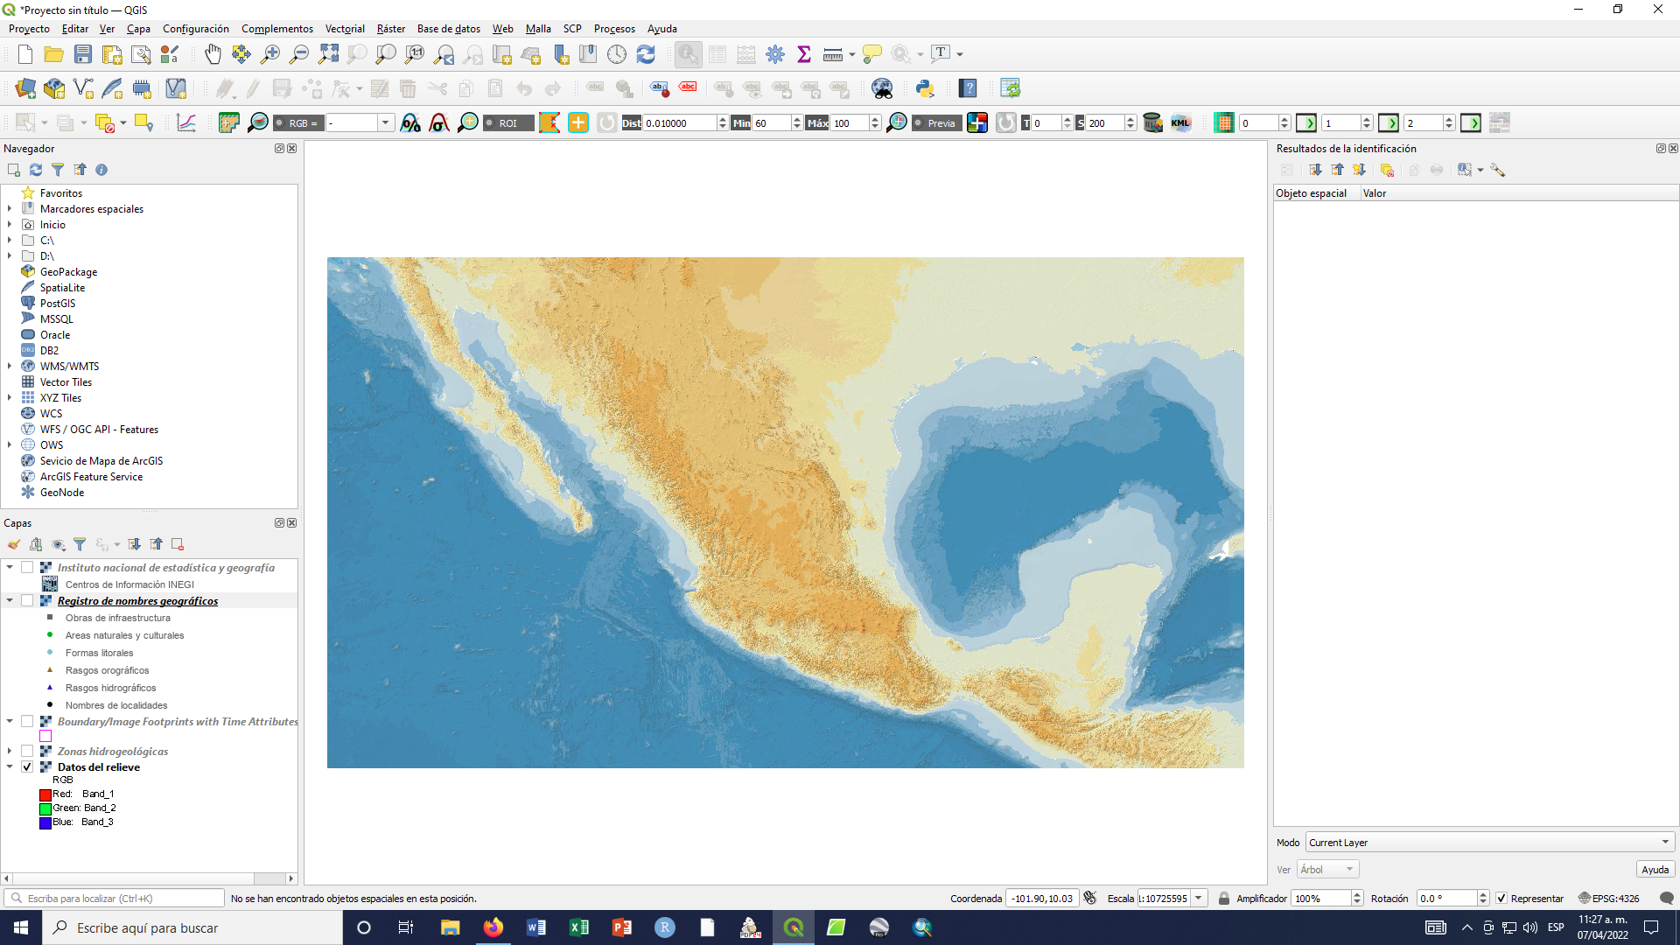

**Se observa la ubicación de diferentes centros de información INEGI, pero no está ubicado en un mapa, es decir, están marcados solo los puntos.**

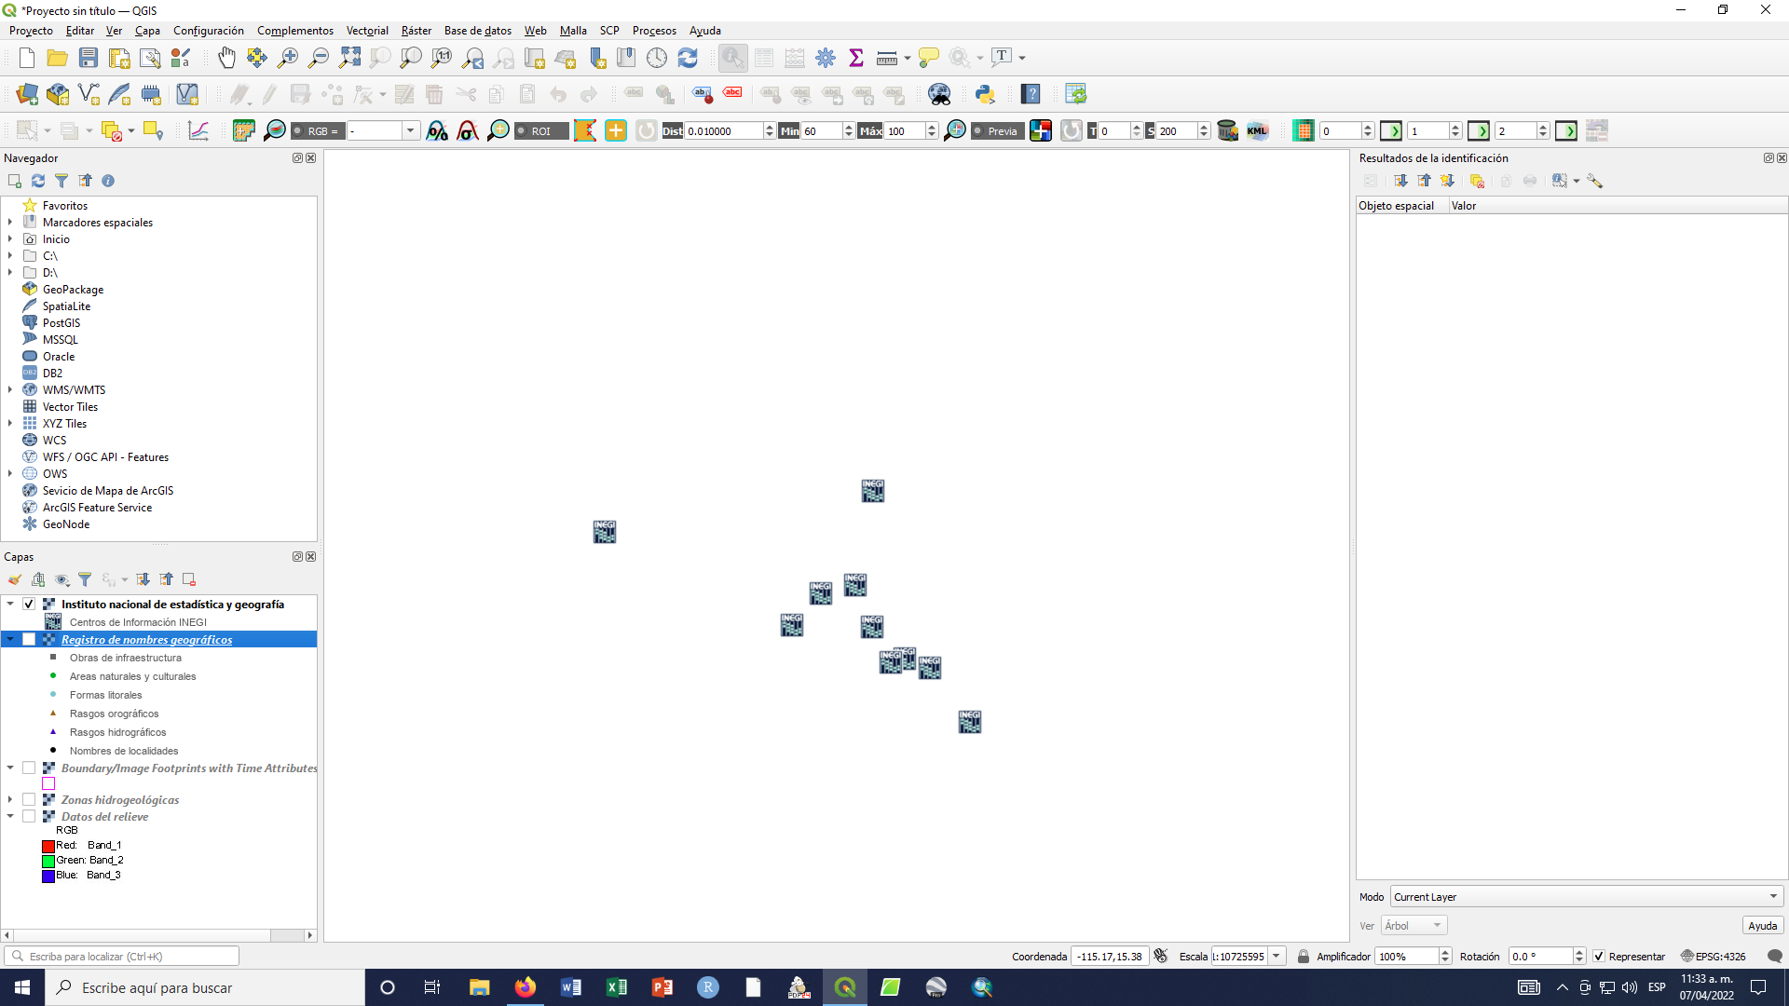

**Se observa la vulnerabilidad acuífera, que va por semáforo y de igual manera no está ubicado en un mapa.** 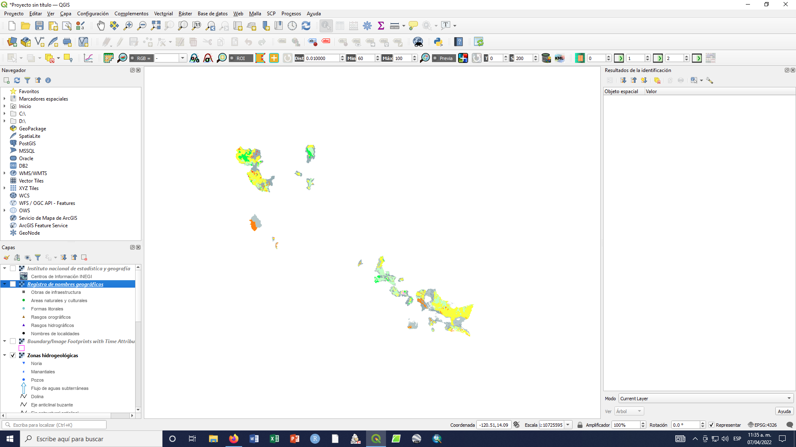

**Sitios de interés:**

Gis&Beers. (8 de Enero de 2018). *Recopilatorio de los mejores visores para teledetección* [Sitio web]. Youtube. Disponible en http://www.gisandbeers.com/recopilatorio-de-los mejores-visores-para-teledeteccion/ [Consultado el 3 de Abril de 2022].

Tecnologías de la Información y Comunicación 2022- 2 **2** Mtra. Rosa Martha Peralta Blanco